**Информация к проекту решения по заявлению:**

**1.12. Заявитель: ГСК «Авиатор»**

**Земельный участок:**

кадастровый номер **54:35:101420:58;**

местоположение:Новосибирская область, г. Новосибирск, ул. Орджоникидзе, 40/1;

площадь 2549 кв.м.; **Центральный район** (планшет 1648).

**Зонирование:** зона делового, общественного и коммерческого назначения (ОД-1), подзона делового, общественного и коммерческого назначения с объектами различной плотности жилой застройки (ОД-1.1));

**Заявленные требования:**

*в части уменьшения минимального отступа до 0,7 м с северной и северо-восточной сторон, до 0 м с   
юго-западной, западной и северо-западной сторон.*

**Обоснование согласно заявлению:** *в связи с тем, что инженерно-геологические характеристики земельного участка являются неблагоприятными для застройки*

**Планируется: реконструкция зданий гаражей-боксов и овощехранилищ**

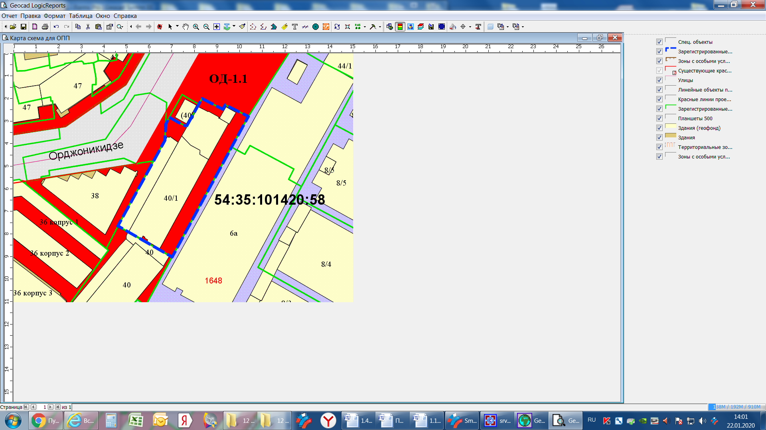

**0,7 м**

**0 м**

**0 м**

Приложения к заявлению: